Марк Твен (Сэмюэл Лэнгхорн Клеменс)
(1835 – 1910)
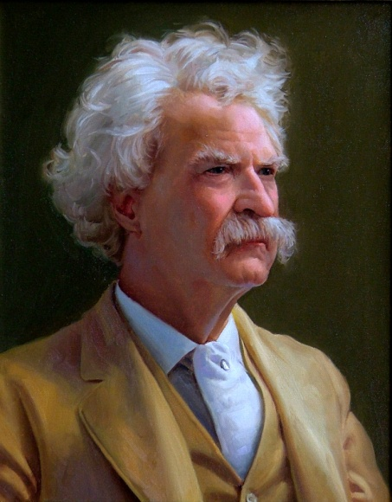
Марк Твен - американский писатель, который был гуманистом и демократом. Он работал в разных жанрах, начиная с юмора и заканчивая философской фантастикой. Настоящее имя автора - Сэмюэл Лэнгхорн Клеменс. Марк Твен родился 30 ноября 1835 года во Флориде. Его семья имела корнские и английские корни.
В детстве Сэм помогал старшему брату издавать газету. Он набирал тексты и иногда писал статьи. В юношеском возрасте Сэмюэл работал лоцманом на пароходе. Ему нравилась эта профессия, но из-за гражданской войны все изменилось. Клеменс вступил в масонское братство. В 1861 году он уехал вместе со старшим братом Орайоном на Запад. В Вирджинии Сэм стал шахтёром. Он хотел разбогатеть, добывая серебро. Об этом писатель рассказал в своих произведениях.
Затем Клеменс работал в газете. Здесь он впервые использовал свой псевдоним. В 1864 году Марк Твен уехал в Сан-Франциско. В следующем году к нему пришёл успех. Рассказ «Знаменитая скачущая лягушка из Калавераса» напечатали в разных газетах. Его назвали лучшим юмористическим произведением.
В 1866 году Твена отправили в командировку на Гавайи. Ему нужно было написать несколько писем о путешествии. Эти письма очень понравились читателям. Поэтому издатель газеты предложил начинающему писателю турне по штату. Марк согласился. Он читал интересные лекции и развлекал публику.
В 1867 году Марк Твен отправился в путешествие по Европе и по Ближнему Востоку. Об этом он писал письма, которые печатались в газете. Впоследствии они использовались в книге «Простаки за границей», имевшей огромный успех.
В 1870 году писатель женился на Оливии Лэнгдон. После свадьбы супруги уехали в Баффало. Когда Оливия заболела брюшным тифом, они вернулись в Эльмиру. В 1871 году семья переехала в Хартфорд и арендовала дом. В это время Марк Твен создавал произведения, в которых критиковал общество и политиков. Это выражено в сборнике «Жизнь на Миссисипи». Писатель достаточно зарабатывал, поэтому вскоре семья переехала в новый дом. В нём супруги с детьми прожили до 1891 года.
Марк Твен - автор всемирно известного романа «Приключения Гекльберри Финна», опубликованного в 1884 году. Книга наполнена натуралистическими описаниями и словесными выражениями, которые оскорбительны для негров. Поэтому в 2000-х годах роман хотели запретить. В 2011 году в продаже появились книги, в которых оскорбительные слова заменили на политкорректные.
К известным произведениям американского писателя относятся «Приключения Тома Сойера», «Принц и нищий». Также читателям нравится «Янки из Коннектикута при дворе короля Артура». В романе рассказывается о путешествии во времени. Это объясняется тем, что Марк Твен дружил с Николой Теслой и интересовался достижениями науки.
Писатель пережил свою супругу и похоронил трёх из четырёх детей. После этого он находился в депрессии. Финансовые дела писателя пошатнулись. Он вложил деньги в создание наборной машины Пейджа. Это было плохое решение, поскольку идея не реализовалась. В 1893 году Марк Твен познакомился с нефтяным магнатом Генри Роджерсом. Тот не только стал другом писателя, но и помог улучшить материальное положение.
Марк Твен скончался 21 апреля 1910 года в Реддинге. Причина смерти - стенокардия. Писателя похоронили на кладбище Вудлон в Элмайре.
«Приключения Тома Сойера» (1876) В книге рассказывается забавные истории об авантюрах двух озорных и задорных мальчишек: сироты Тома и беспризорника Гека
Книга исполнена искренних переживаний, связанных с первой влюблённостью, пережитым страхом, испытаниями смелости и отваги, честности и порядочности. Роман описывает первый жизненный опыт, который получают мальчики в 10–12 лет. Он учит искренности, даёт понимание настоящей дружбы, ценности каждого человека независимо от его происхождения и положения в обществе. Книга читается на одном дыхании, она наполнена красочными образами, избавлена от морализаторства и назидательности. Писатель предлагает детям самостоятельно сделать выводы из описанных ситуаций, восхититься хитростью и изобретательностью Тома, пронырливостью Гека, ощутить страх опасности и удивиться смелости и отчаянности главных героев.
О Сойере автор писал, когда ему исполнилось 30 лет. В главном герое он воплотил свои мечты о приключениях, отобразил реальный жизненный опыт, эмоции и чувства.

«Принц и нищий» (1881) Эту философскую сказку Марк Твен создавал для двух своих дочерей. Ему хотелось поговорить с ними о природе человека и культурных условностях, в которых приходится существовать. Писатель на примере Тома Кенти и Эдуарда Уэльского хотел показать всю нелепость и жестокость взрослого мира.
«Принц и нищий» — роман, обличающий культурные условности и ценности буржуазного мира. Сын вора и нищенки, благодаря народной смекалке, умело управляется с государственными делами, а переодетый принц среди отбросов общества встречает немало благородных людей. Роман учит сочувствию и милосердию, уважению к человеку независимо от рода его деятельности, места в обществе, его происхождения. 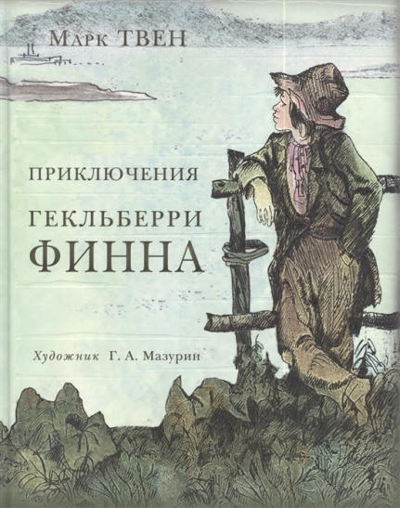 «Приключения Гекльберри Финна» (1884) Эрнест Хемингуэй утверждал, что история путешествия по Миссисипи Гекльберри Финна дала старт всей американской реалистической прозе. Книгу считают продолжением «Приключений Тома Сойера», хотя это произведение более зрелое, чем предыдущий авантюрный роман. Роман поражает искренностью и правдивостью. Это правда жизни, рассказанная ребёнком, воспитанным улицей. Автор делает Гека рассказчиком, благодаря этому все описания и суждения исполнены детского романтизма и весёлости. Гек — дитя рабовладельческого Юга. Он превосходит смелостью и мужеством Тома, но при этом долго избавляется от социальных предрассудков и условностей. Марк Твен в романе затронул очень сложный для Америки вопрос отношения общества к неграм. Гек проходит длительный путь, пока в своём друге негре Джиме увидит не представителя нижней касты (нижней даже по сравнению с беспризорником Геком), а верного товарища, готового защитить его от всех угроз и напастей, пожертвовать собой. Стержень повествования — путешествие Джима и Гека по Миссисипи. Они сбегают с рабовладельческого Юга, чтобы найти остров свободы, где оба обретут счастье и будут нужны обществу. Им приходится сталкиваться с множеством препятствий, проходить испытания: на них нападают и грабят, их обманывают и бьют.
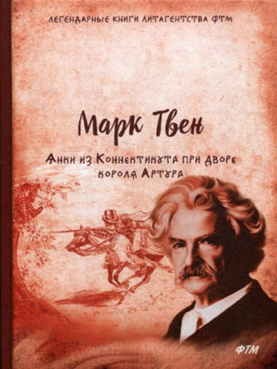 «Янки при дворе короля Артура» (1889) На самом деле в полном названии книги есть точное название места, откуда янки отправился в Англию VІ века. Это Коннектикут. Фантастическая обёртка сатирического сюжета придётся по вкусу юношам и девушкам. В нём высмеивается культ рыцарства, религии, утверждается идея технического научного прогресса, свободы личности и права на самовыражение каждого члена общества. Под прицелом сатиры автора всё, что интересно современной технически продвинутой молодёжи, которая со смехом воспринимает технологическую отсталость старшего поколения. Сюжет произведения — это путешествие во времени, которое проделывает обычный рабочий одной из фабрик Америки. Удар ломом по голове и последовавшая за этим потеря сознания становятся причиной его переселения во времена короля Артура. Благодаря своим научным познаниям янки занимает место Мерлина, становится мастером-оружейником, завоёвывает доверие короля Артура. Постепенно он реформирует британский двор, привносит новшества в уклад жизни английского государства. Это не по вкусу представителям религии и реакционным силам. Роман Марка Твена о приключениях янки — это история вечного противостояния прогресса и отсталости. Произведение захватывает динамикой и красотой описаний, легкостью изложения и искрометным юмором.
Книги для детей, написанные Марком Твеном, подкупают манерой подачи. Автор разговаривает с детьми по душам как с равными, приводит жизненные и поучительные примеры. Он не навязывает собственное мнение, а создает реалистичные характеры и ситуации, которые легко подталкивают к пониманию важных житейских истин, таких как благородство, честь, свобода, дружба, мужество.
Читайте больше: https://www.nur.kz/1782131-mark-tven-knigi-lucsie.html?utm_source=clipboard&utm_medium=article-fragment
Ссылка на прослушивание аудиокниг М. Твена http://m-twain.ru/category/audiobooks

